Enkätstudie om kontrollbesiktning av motorcykel maj 2022
Bakgrund
Våren 2022 fick SMC samtal och mail om att det inte går att boka tid för att besikta motorcykel i Norrbotten. SMC gick i slutet av mars igenom samtliga besiktningsorgan, totalt 48 stationer, i Norrbotten, Västerbotten, Västernorrlands och Jämtlands län där de flesta klagomålen kom ifrån. Undersökningen visade att ett fåtal stationer erbjuder kontroll-besiktning av MC hela året. Många stationer hade inga tider för MC överhuvudtaget. SMC presenterade resultatet under möten med representanter för besiktningsbranschen från Opus och Bilprovningen. De förklarade att tillgången på platser är god och att problem beror på att man försökt boka tid under vintermånaderna. De förklarade att så snart det blev sommar skulle det finnas tider på stationerna. Man sa också att man får väldigt få klagomål på att det saknas tider för att besikta MC och att man i de flesta fall kan få en tid genom att besöka stationen eller ringa kundtjänst.
Finns tider i slutet av maj?
SMC gjorde samma genomlysning 10 maj. 15 stationer av 48 stationer (31%) har fortfarande inga tider för MC. 22 har få tider (någon/några dagar per månad under ett par månader) medan endast 11 stationer, 23 %, har regelbundna tider för kontrollbesiktning av MC under hela året. Det fanns totalt 28 331 MC i trafik 31/12 2021 fördelat enligt följande i de nordligaste länen: Norrbotten 6 749, Västerbotten 8 726, Jämtland 4 156 och Västernorrland 8 700. Det kom även en del synpunkter från medlemmar i Dalarna om brist på tider för kontrollbesiktning varför de också ombads svara på enkäten.
Enkätundersökning
För att få en uppfattning om det endast rör enstaka individer som klagar eller om det är ett problem som rör flera MC-ägare genomförde SMC en enkätstudie bland medlemmar i Norrbotten, Västerbotten, Jämtland, Västernorrland och Dalarna 13 april-13 maj 2022. Totalt svarade 490 personer. Enkäten publicerades på SMC:s hemsida och delades i sociala media. Länk till enkäten skickades till SMC-medlemmar via e-Nyhetsbrev i ovan nämnda län.
Var bor de svarande?
Trots att antalet MC-ägare i Norrbotten är lågt är svarsfrekvensen hög vilket sannolikt beror på att här är bristen på tider störst och avståndet till närmaste besiktning för MC längst. Flest svarande kommer från Dalarna och Gävleborgs län.
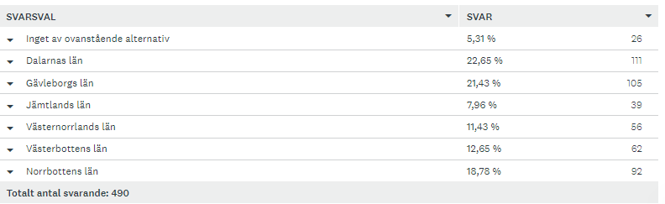

Hur långt är det till närmaste besiktningsstation?
Över 80 % har en besiktningsstation inom 2,45 mil. Ett par procent, 12 personer, måste köra 7,6 mil eller längre för att besikta ett fordon.
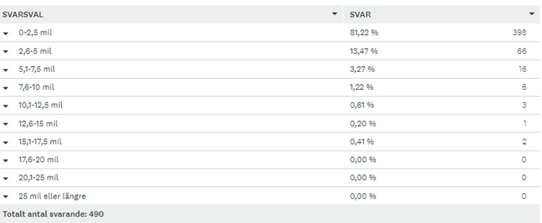
Hur långt är det till den besiktningsstation där du fick tid för MC-besiktning?
Även om över 80 % har en station inom 2,5 mil fanns MC-besiktning enbart för drygt 72 %. Andelen personer som måste köra mer än 7,6 mil till MC-besiktningen ökade till 6% eller 27 personer. Tre personer har mer än 25 mil till närmaste MC-besiktning trots att det finns besiktningsstationer på närmare håll.
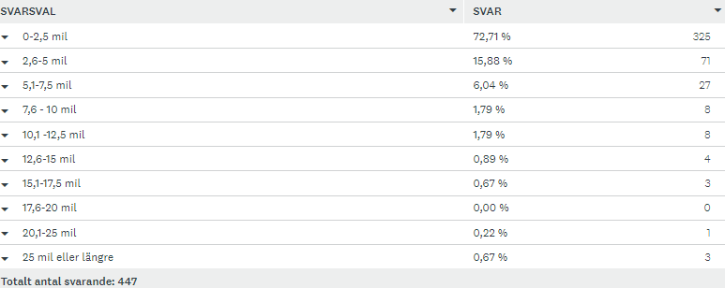
Fick man tid för besiktning på närmaste besiktningsstation?
En dryg femtedel av MC-ägarna fick ingen tid på den närmaste stationen. vilket stämmer överens med statistik i de två frågorna ovan.
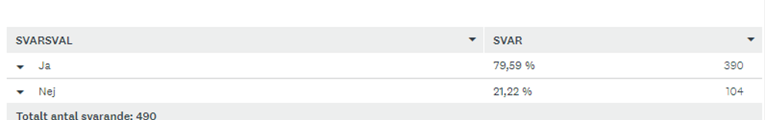

Hur bokade du tid?
En majoritet, över 86 %, bokade tid genom hemsidan. Ytterst få har bokat tid genom att besöka stationen, ringa till kundtjänst som rekommenderas av besiktningsorganen då det inte finns tider på hemsidan. Orsaken är sannolikt att det inte går att komma fram på telefonen och att det är svårt att få kontakt med någon som bokar tider för MC på besiktningsstationerna. Få använder drop-in vilket kan bero på att det inte var säsong för detta när enkäten skulle besvaras.
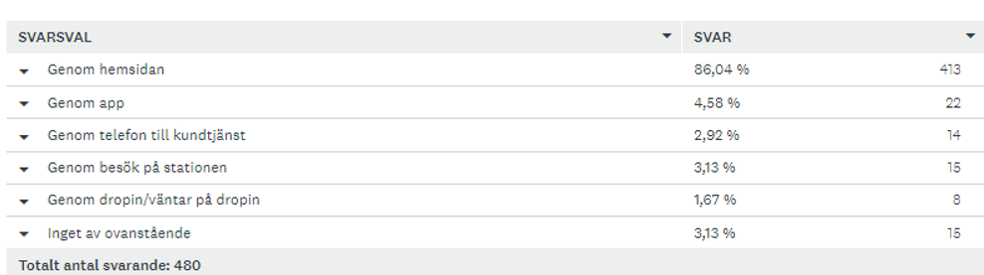
Kunde du få tid tidigare?
SMC frågade också om man kunde få tid för MC-besiktning tidigare. Det kunde ett stort antal medan en tredjedel svarade nej och en fjärdedel inte visste. 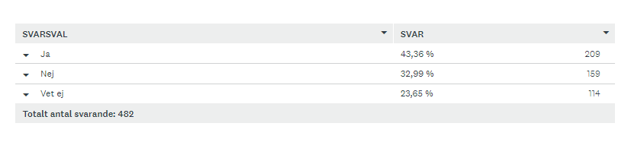
Väntetid vid drop-in
35 personer har svarat på väntetid då man besiktat motorcyklar i samband med drop-in. Hälften fick vänta kortare tid än en halvtimme. Som längst fick en person vänta över tre timmar.
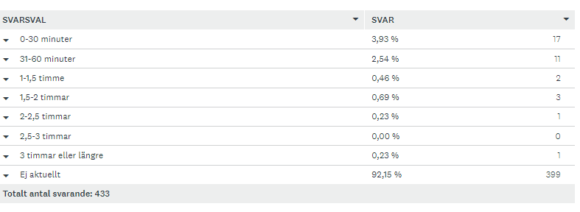
Varför fick du inte tid för att besikta din MC på närmaste station?
SMC fick hundra kommentarer om varför man inte fick tid för kontrollbesiktning av MC. Den vanligaste kommentaren från 39 personer var att det helt enkelt inte finns några tider överhuvudtaget för MC (se excelfil). En annan vanlig kommentar från en tredjedel av dem som svarat är att det inte finns några utbildade tekniker, att de som har MC-utbildning är sjukskrivna eller att de slutat.
Provkördes motorcykeln?
En orsak till att det är svårt att få tid för att besikta motorcyklar är dels att besiktnings-organen hänvisar till vinterväglag, dels att man saknar utbildade besiktningstekniker. Tio av 458 motorcyklar som besiktades provkördes inte.
Övriga kommentarer
140 personer har lämnat kommentarer om kontrollbesiktning av MC. Man bokar stationer där man litar på personalen som ska provköra motorcykeln och blir trevligt och proffsigt bemött. På orter med flera stationer tyder svaren på att det finns gott om tider för att besikta MC och man kan välja vilket besiktningsorgan man ska använda. Tyvärr verkar motsatsen råda i områden med färre aktörer.
Ett antal svar handlar om att priset ökat och tillgängligheten försämrats sedan avregleringen. I Norrbotten väljer man att arbeta i gruvnäringen där lönerna är högre. Man påtalar också att motorcyklar bara besiktas vissa dagar och vissa tider vilket försvårar möjligheten att boka tid. Flera påtalar att långa perioder, ofta oktober-maj, under året går det överhuvudtaget inte att kontrollbesikta motorcyklar på ett antal stationer medan det för bilar finns besiktning alla dagar i veckan året om. Man anser att det borde vara ett krav för stationerna att erbjuda besiktning av motorcyklar. En av de svarande har noterat att ”vid kontrollbesiktning så tillbringar bilar och motorcyklar allt kortare tid jämfört med för fem-tio år sedan, Det har blivit lättare att få igenom "gamla och dåligt " underhållna fordon och samtidigt höjs priset”.
Några svarande påtalar att man besiktar alla fordon på hösten. Då är det enklare att få besiktningstid och säsongsfordonen (MC, sommarbil och husbil) är klara för nästa sommar utan att man behöver vänta i veckor eller månader på besiktningstider. Detta är extra viktigt för MC och husbil om man bor i Norrland.
Ett återkommande problem är att stationerna inte besiktar året om vilket gör att MC-ägarna har stora problem att få tid överhuvudtaget. En person skriver: ”Nu har jag en station som accepterar besiktning när vädret tillåter och utrustningen är rätt för underlaget. Övriga stationer i närområdet kräver samtal och hittills har jag inte lyckats få någon tid oktober-maj. Jag har två MC som endast används vintertid. Jag hade även en MC som var avställd och skulle tas i bruk i november, den gången misslyckades jag helt att få tid, det var innan stationen ovan öppnat.”

